

***1-Complète les mots avec ‘f’ :*** 



……….**raise**

**ca** ……….**é**

……….**romage**

……….**romboise**

***2-Complète les mots avec les syllabes suivantes : fa –fu – fe -fo***



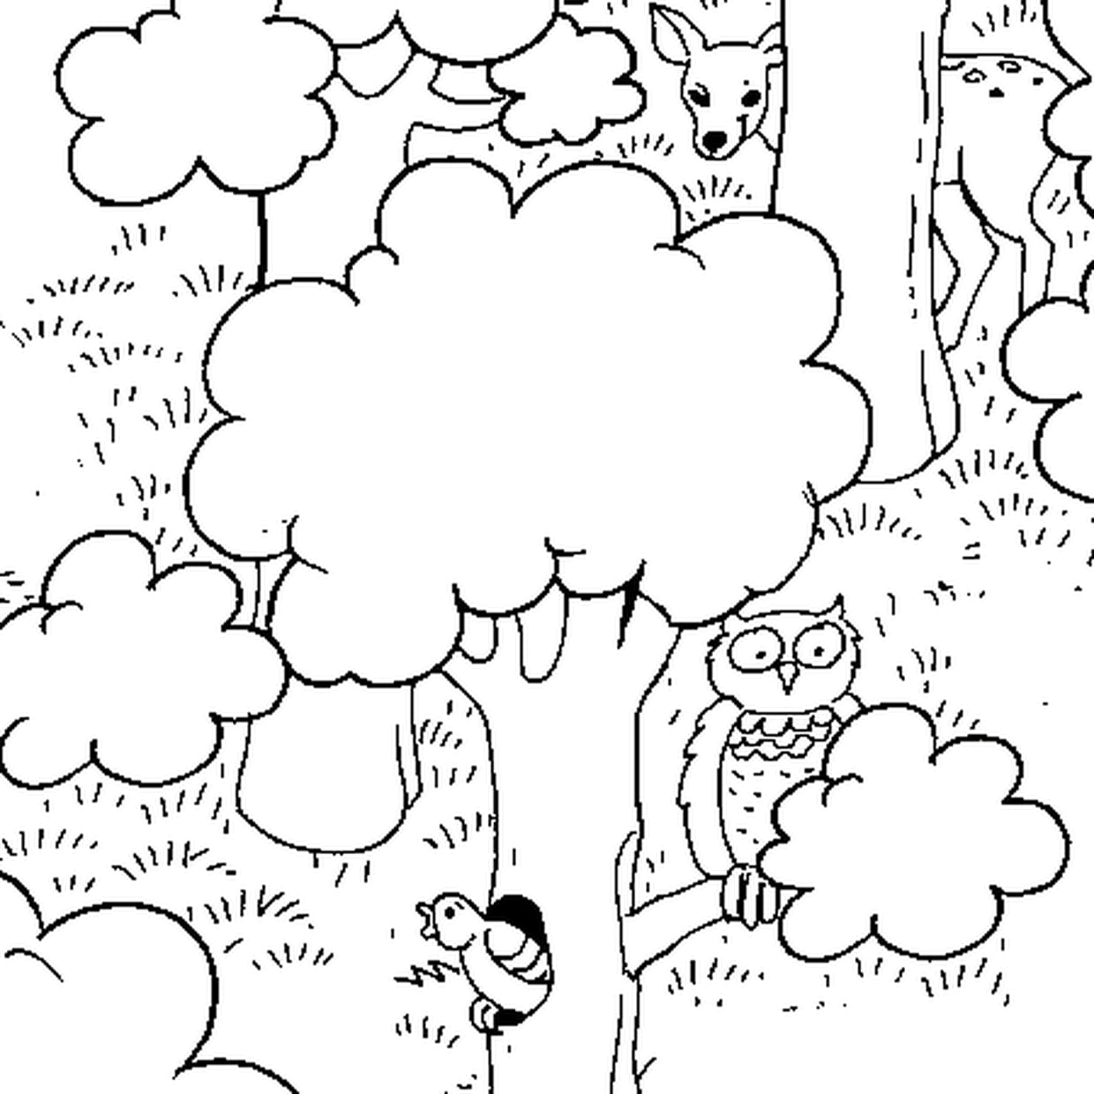



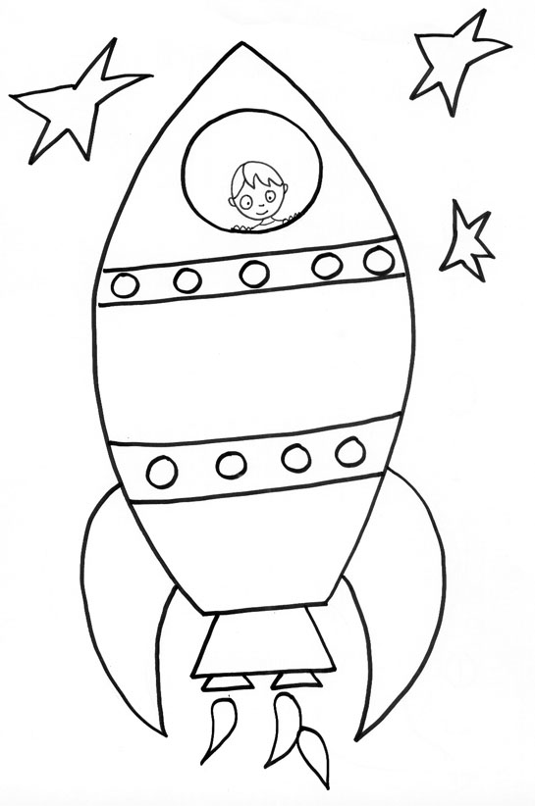

……….**rêt**

……….**cteur**

……….**sée**

………**nêtre**

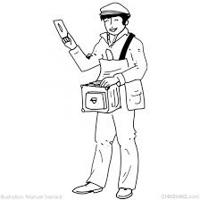

**Fara** est une petite fille africaine. Elle a 7ans.près de chez elle, au bord de la rivière vit un vieux crocodile qui a de grandes dents.il s’appelle Ikakokinkoi.la maman de Fara lui dit de se méfier du crocodile car il est très méchant. Un jour Fara se trouve face à Ikakokinkoi. Elle a très peur. Elle lève les bras et pousse un grand cri. Ikakokinkoi essaie de l’attraper, mais Fara réussit à s’échapper. Elle retourne en courant à la maison.

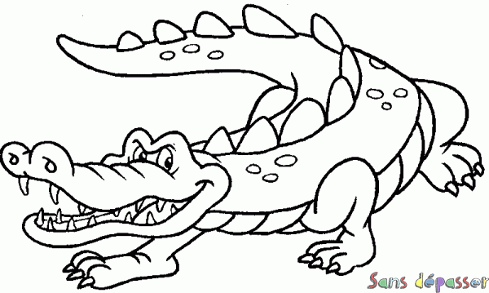

***1-Compte les fruits et écris dans les cases ci-dessous combien de fois tu vois chaque fruit :***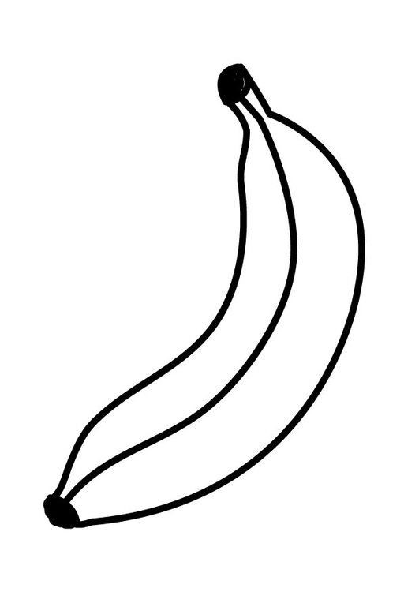













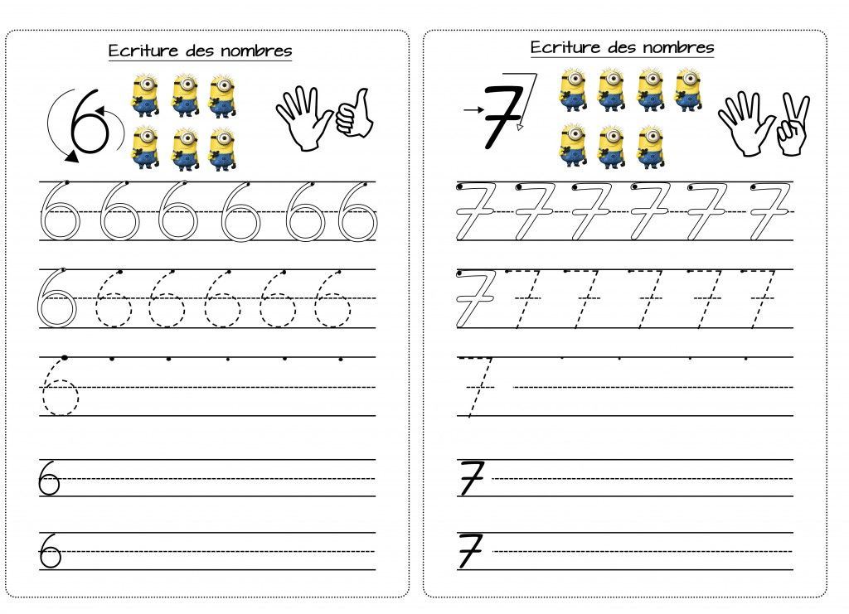

***Ecris bien le chiffre 7 :***

***Ecris bien la lettre « f » :***